## ЭКОЛОГИЧЕСКИЙ УРОК «ЭКОЛЯТА – МОЛОДЫЕ ЗАЩИТНИКИ ПРИРОДЫ» В СТАРШЕЙ ГРУППЕ

**Отчет о проведении экологического урока «Эколята — молодые защитники природы» в старшей группе детского сада «Акушинский детский сад» с.Акуша.**

В апреле 2023 года, в рамках экологического воспитания детей дошкольного возраста, в старшей группе детского сада **«Акушинский детский сад»** прошел экологический урок «Эколята — защитники природы». Урок проходил по теме: «Чудо на подоконнике».

**Цель урока**: экологическое просвещение обучающихся, формирование ответственного экологического поведения, повышение естественнонаучной грамотности. Повышение познавательного интереса. Формирование основ экологической культуры. Мотивировать к изучению и сохранению окружающей среды в местах проживания.

В ходе урока дети узнали о том, что выращивание растений в доме — это удовольствие, создание красивого интерьера и несомненная польза, а кроме того, благотворное влияние на здоровье и настроение человека. Дом, наполненный красивыми цветами, пышной зеленью или даже колючими кустами, хранит чистоту природы, солнца и лета независимо от погоды за окном.

Познакомились с технологией выращивания растений из семян в комнатных условиях. Расширили представления о том, какие растения можно вырастить на подоконнике. Закрепили навыки ухода за растениями.

В ходе урока дети посмотрели презентацию «Чудо на подоконнике».

Посмотрели видеоролик «Чудесное превращение: от семечка до плода». Провели беседы на заданную тему. Научились самостоятельно сажать семена и выращивать цветы на подоконнике.

ПРИРОДА ДАРИТ НАМ ЖИЗНЬ, А МЫ ПОДАРИМ ЕЙ ВЕЧНОСТЬ!

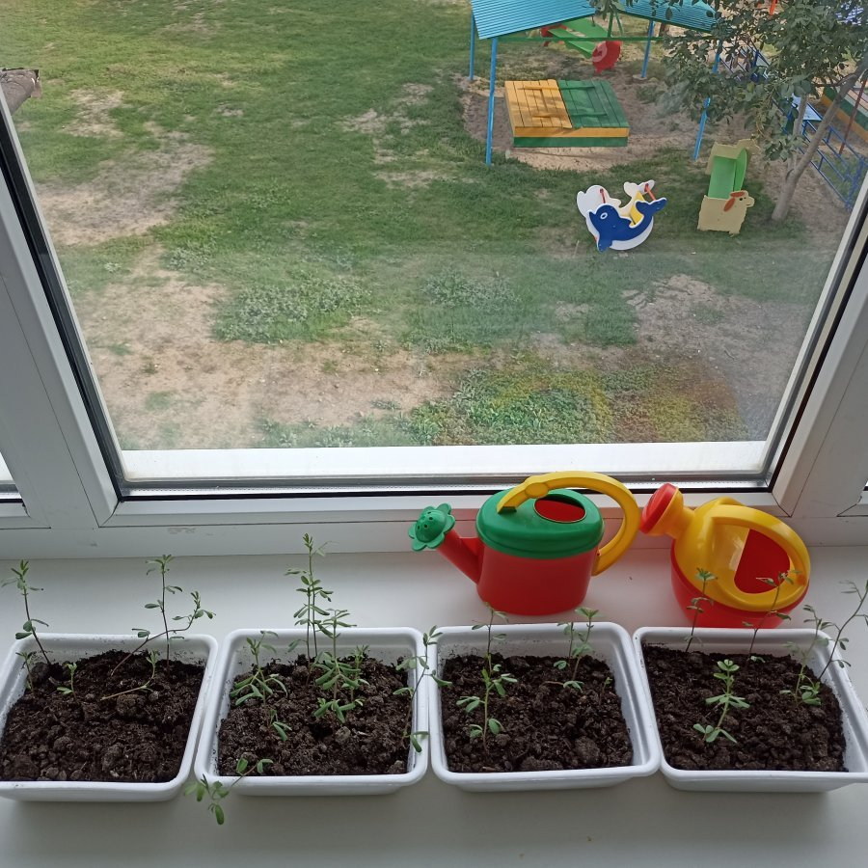

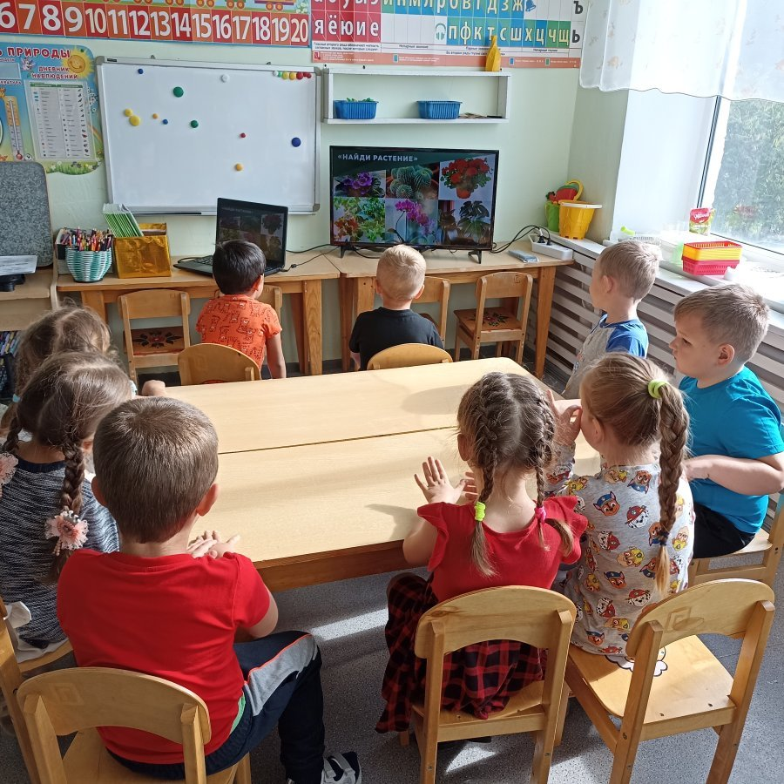

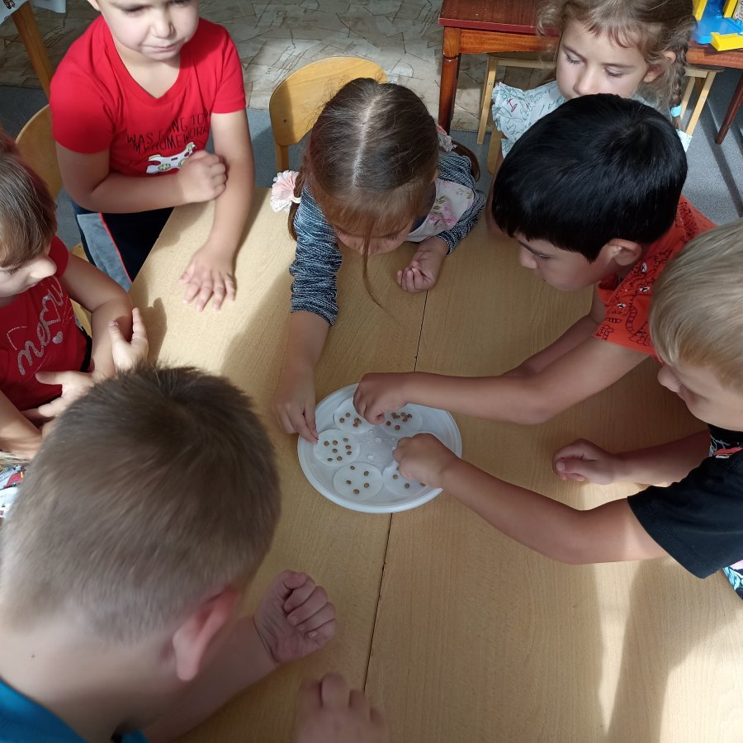

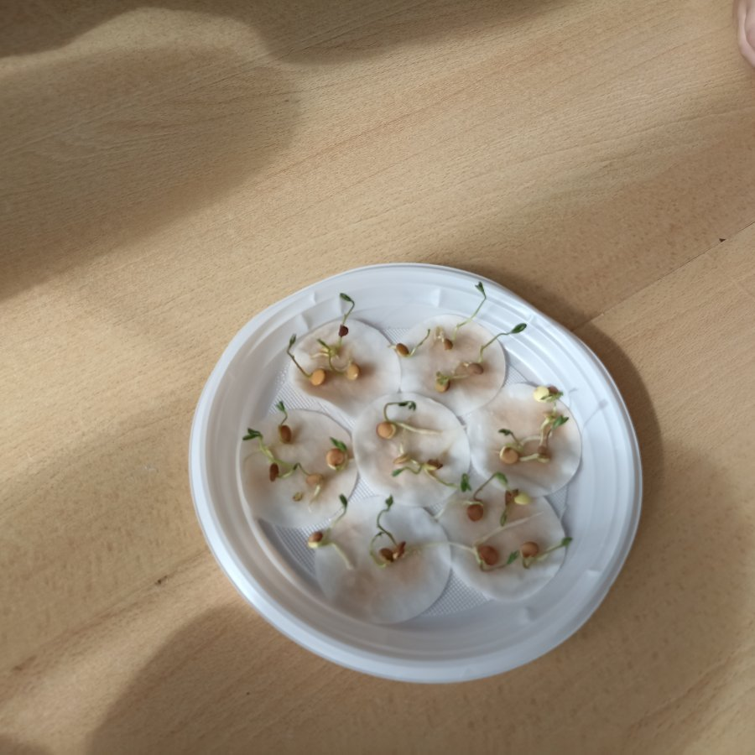

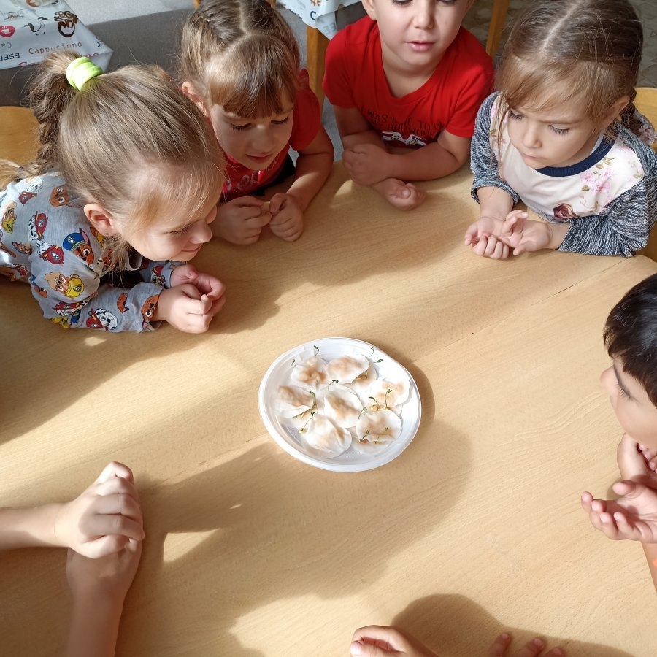

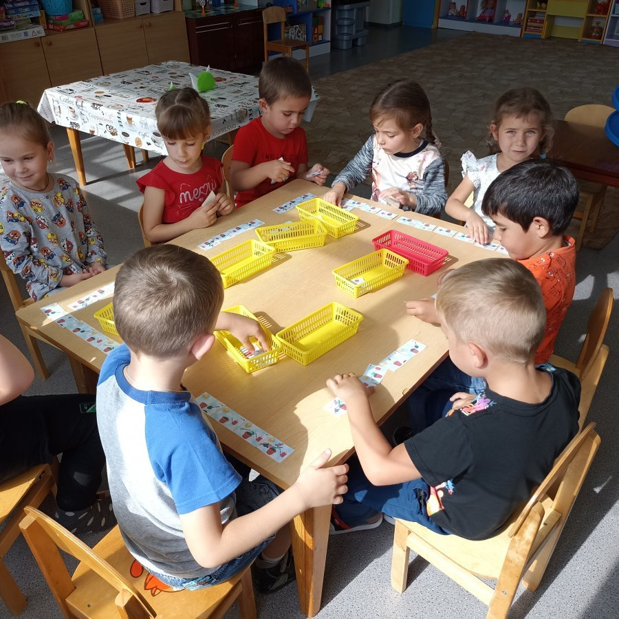

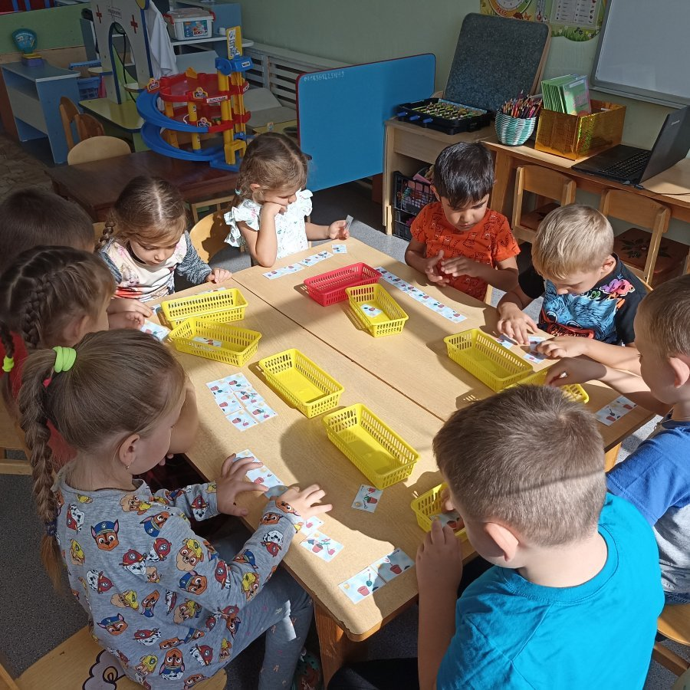

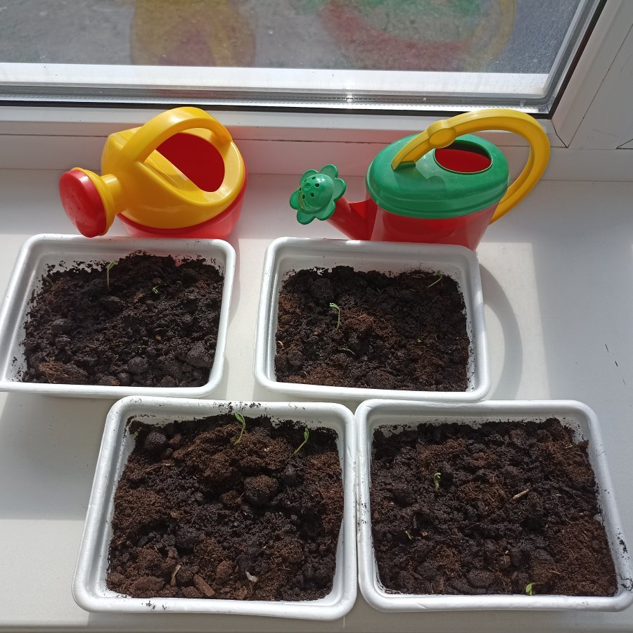

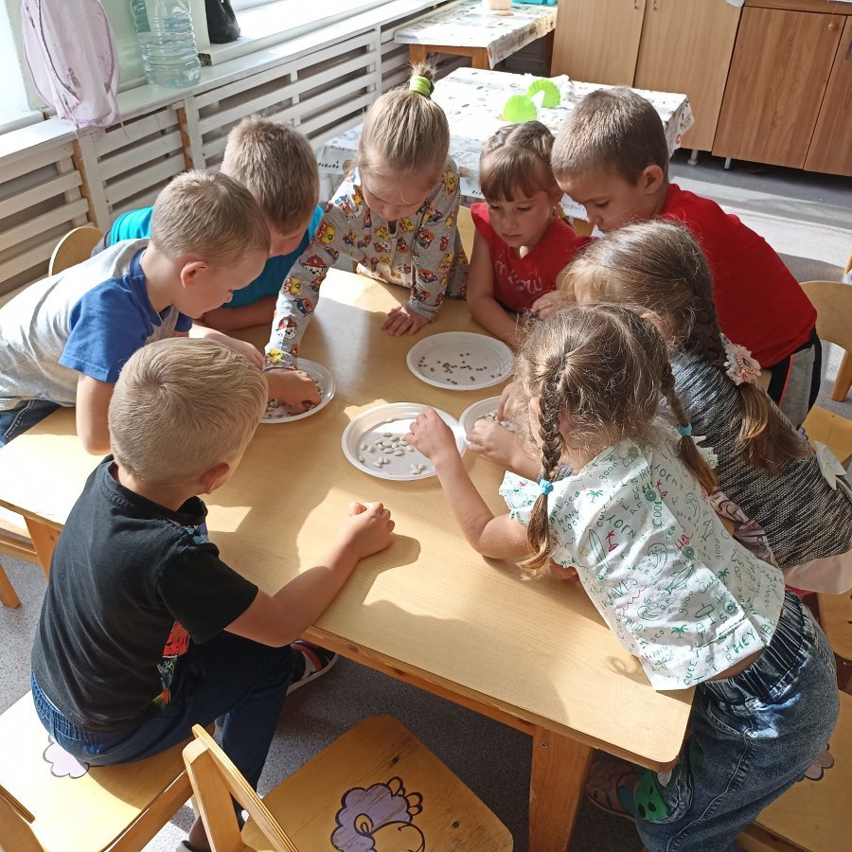

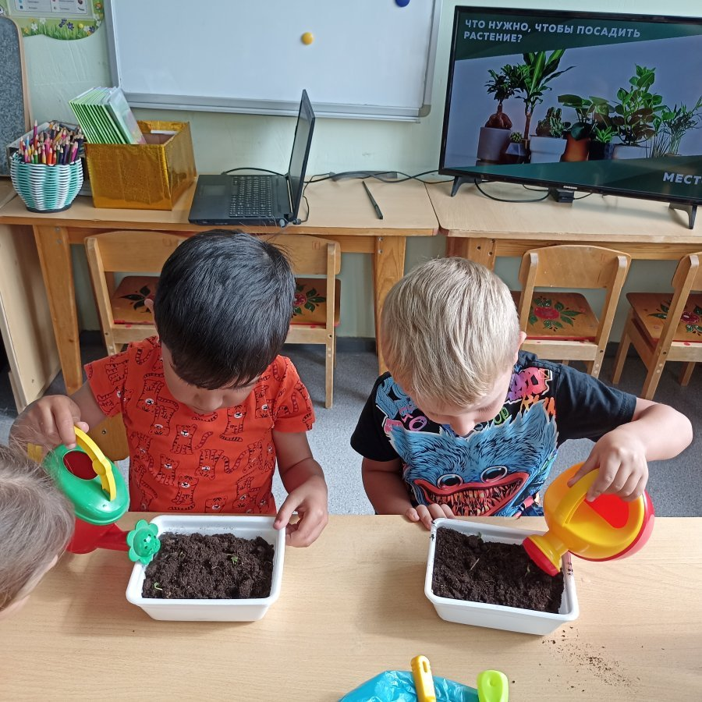

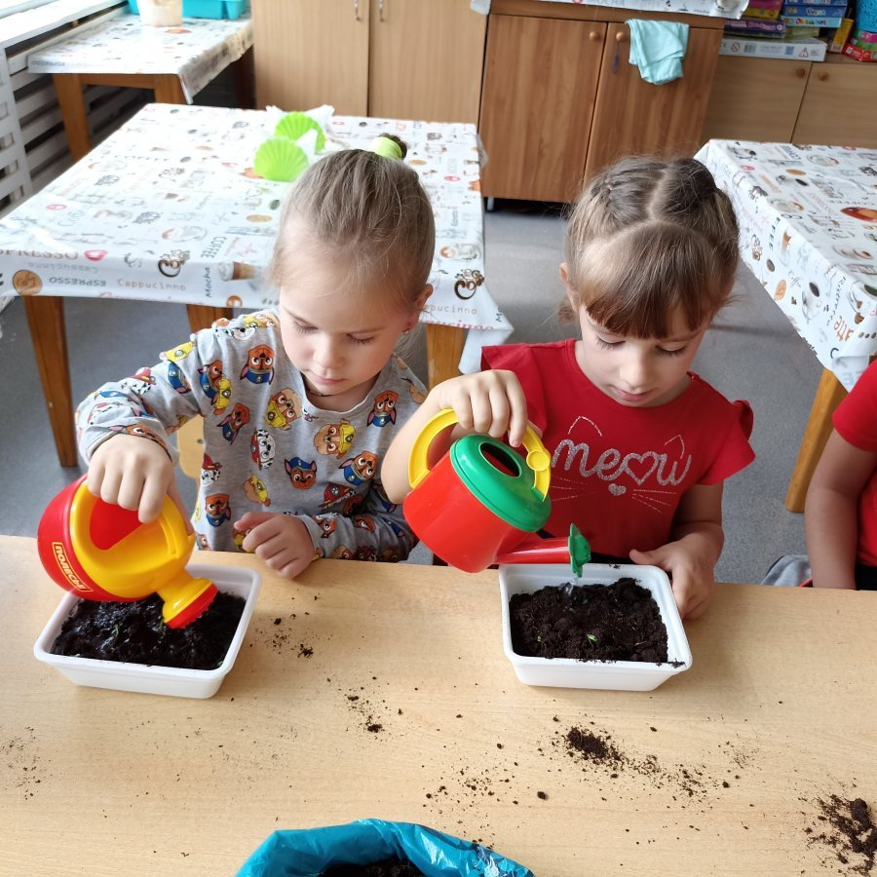

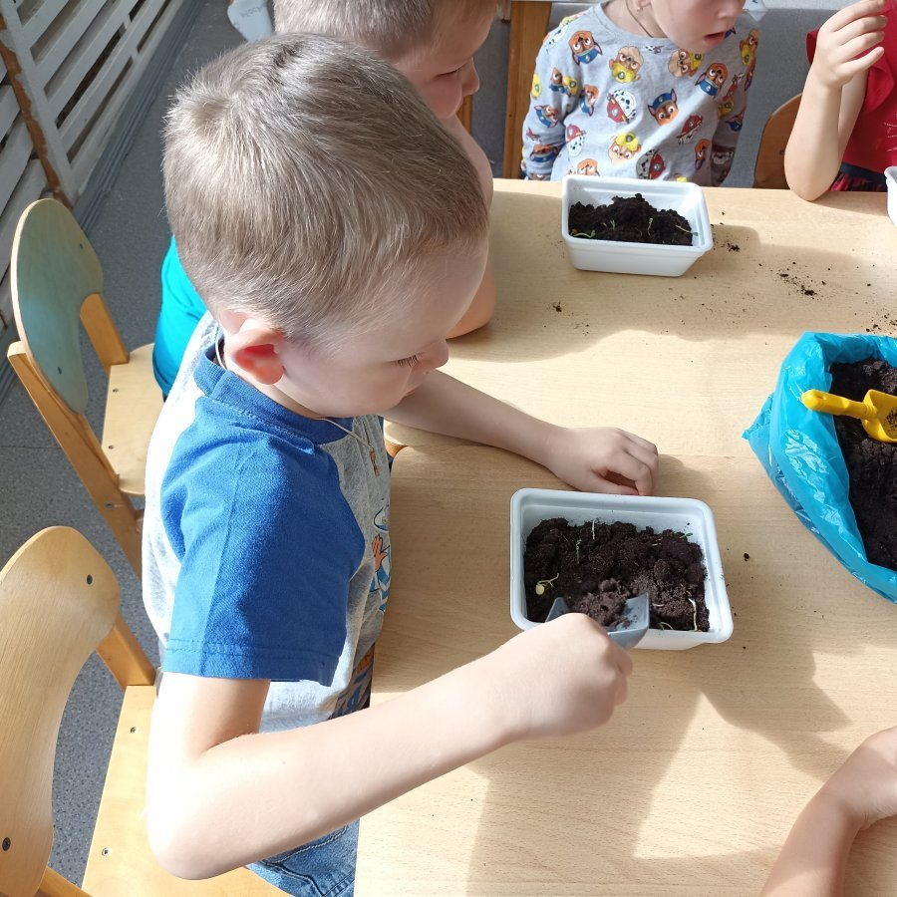

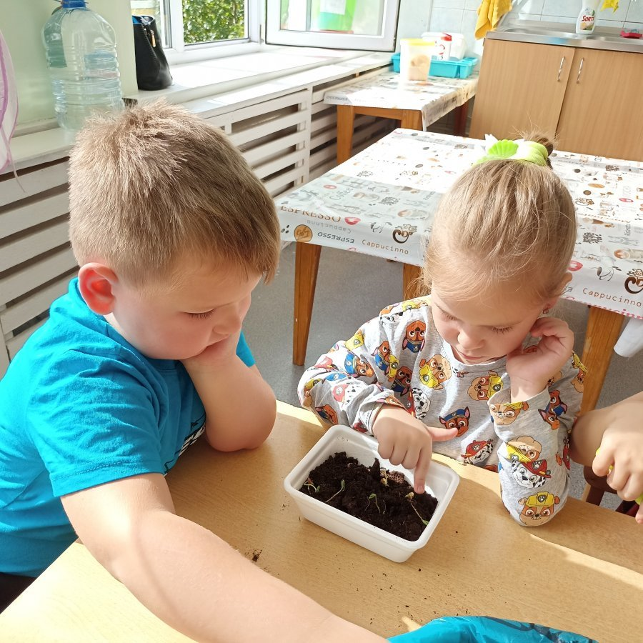

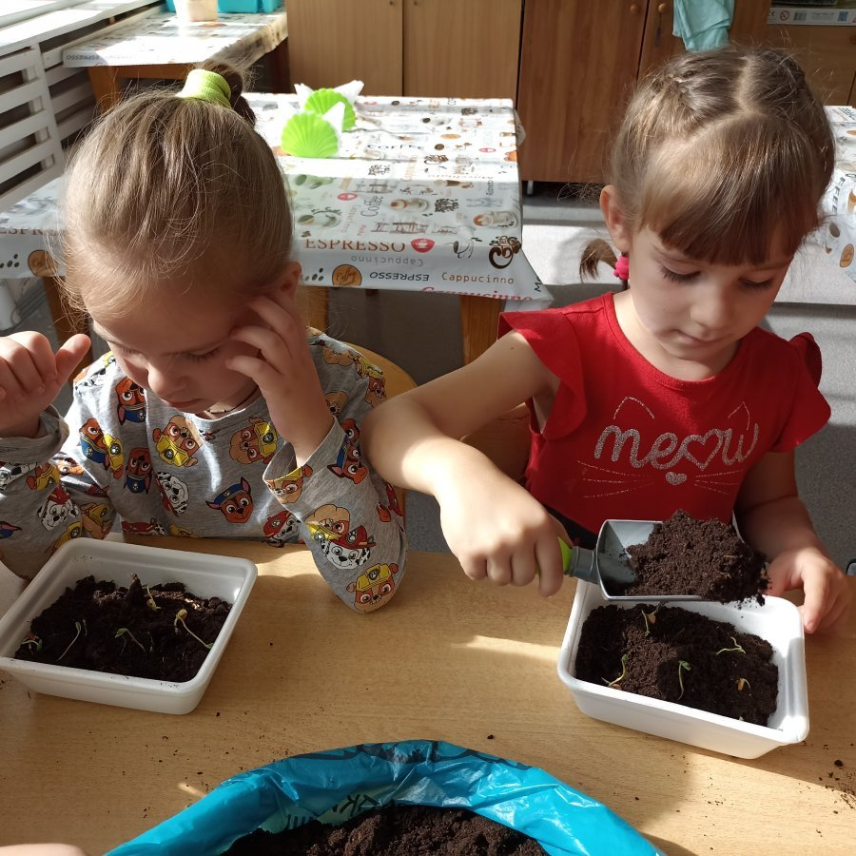

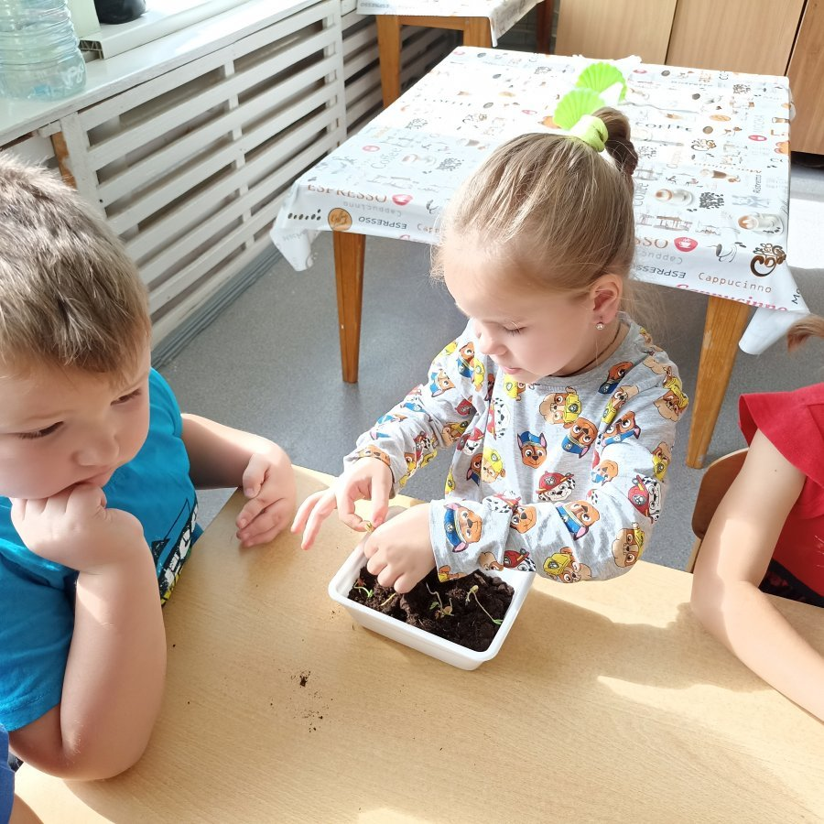

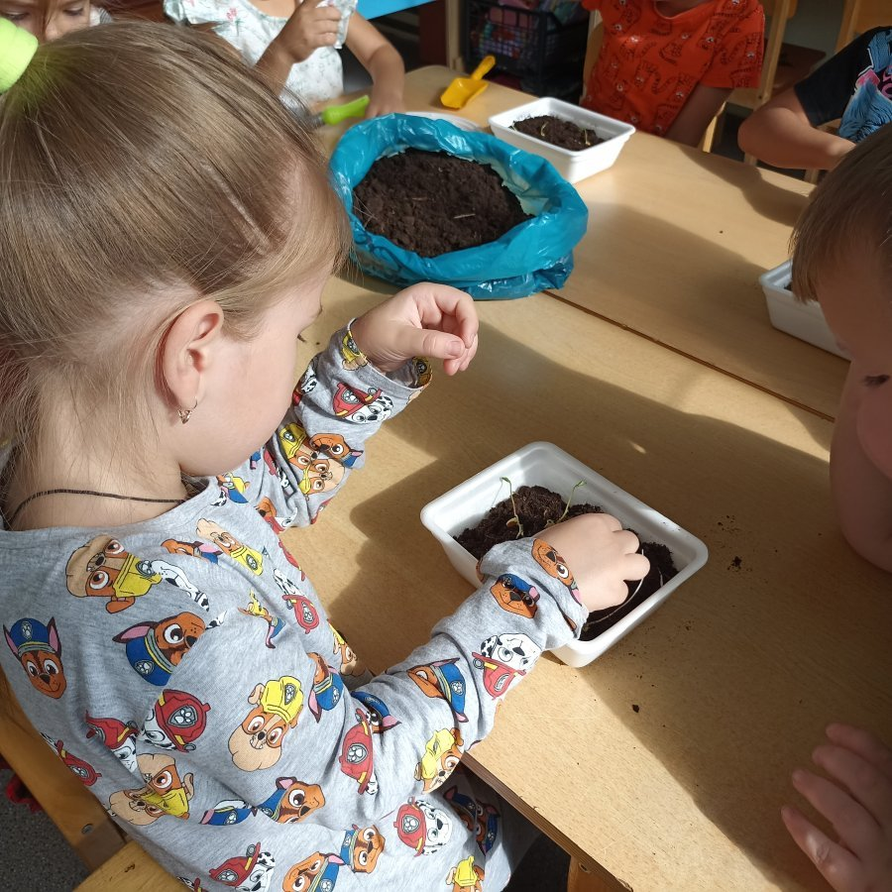

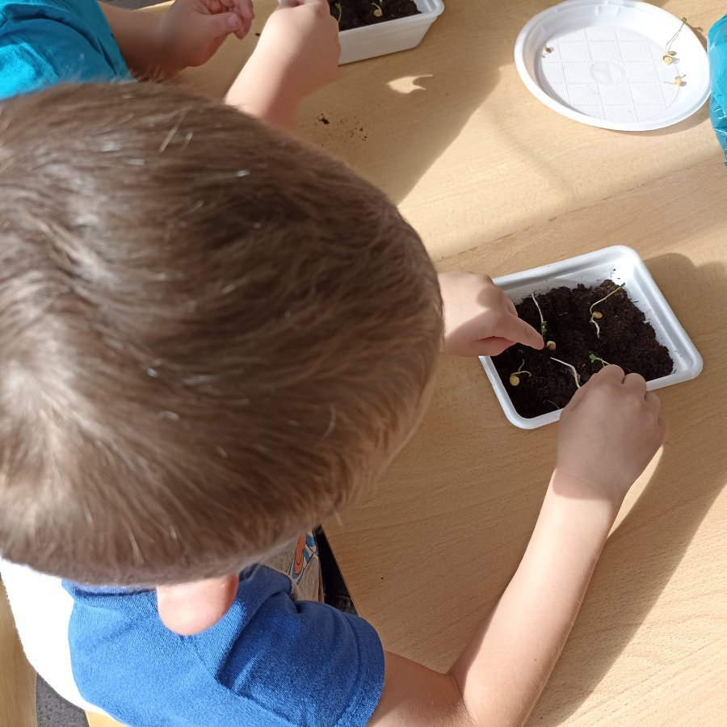

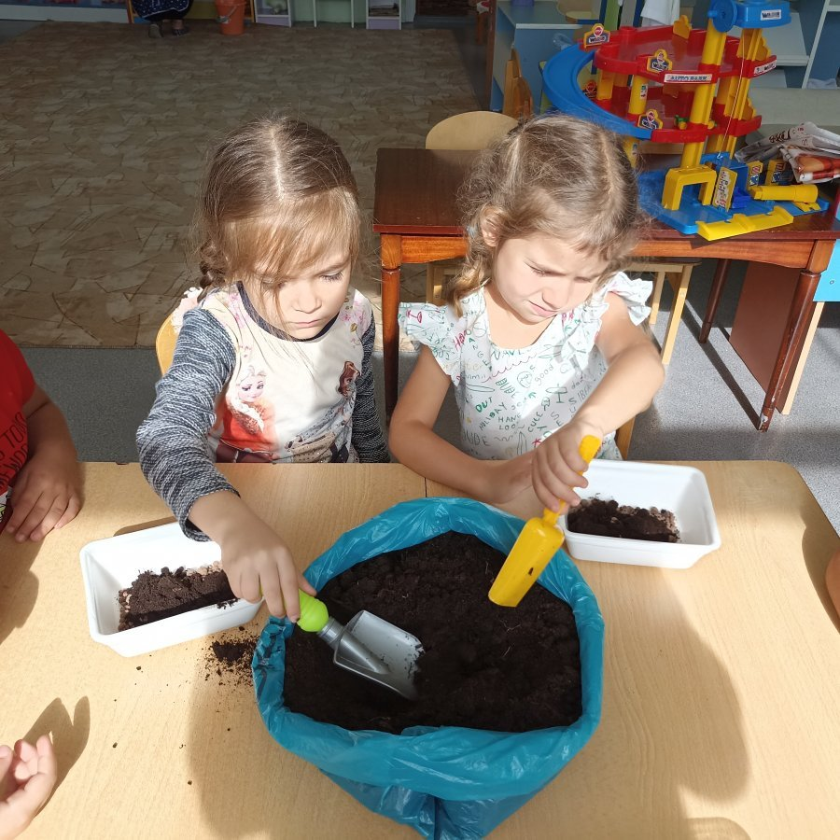

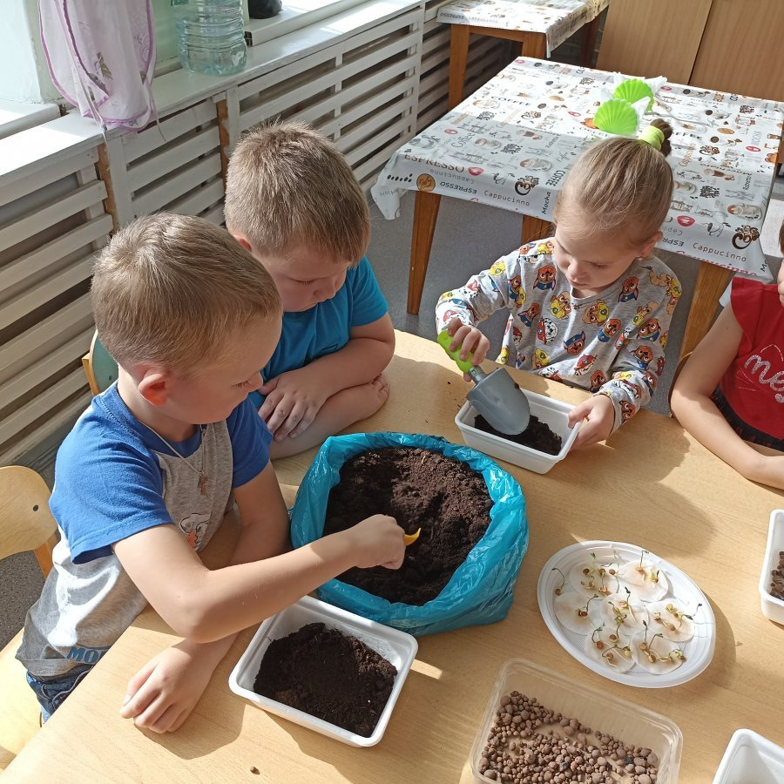

**Е**